Министерство науки и высшего образования РФ
Пензенский государственный университет
Кафедра «Вычислительная техника»

Отчёт
по лабораторной работе №4
по курсу «Разработка кроссплатформенных приложений»
на тему «Работа с файлами»
Вариант 9

Выполнили студенты группы 23ВВИ2:
Юров Д.М.
Лисов Е.А.
Кочегин В.В.

Приняли:
к.т.н., доцент Юрова О.В.
к.т.н., доцент Карамышева Н.С.

Пенза 2026
Цель работы: изучить работу с файлами и механизмы сериализации данных.

Задание: модифицировать приложение из предыдущей лабораторной работы, реализовав сохранение в файл и загрузку данных из файла. Предусмотреть сохранение данных, как в текстовом виде, так и в двоичном (с использованием механизма сериализации). Для этого нужно добавить 4 кнопки для сохранения и загрузки в текстовом и двоичном виде соответственно. Кроме того, в программе нужно предусмотреть использование стандартного диалога открытия файла («JFileChooser»).

Ход работы:

- Модификация программы
В графическом интерфейсе были добавлены 4 новые кнопки – две для работы с файлами с данными в «нормальном» виде и две для работы с файлами с данными в двоичном виде с использованием механизма сериализации (рис. 1).
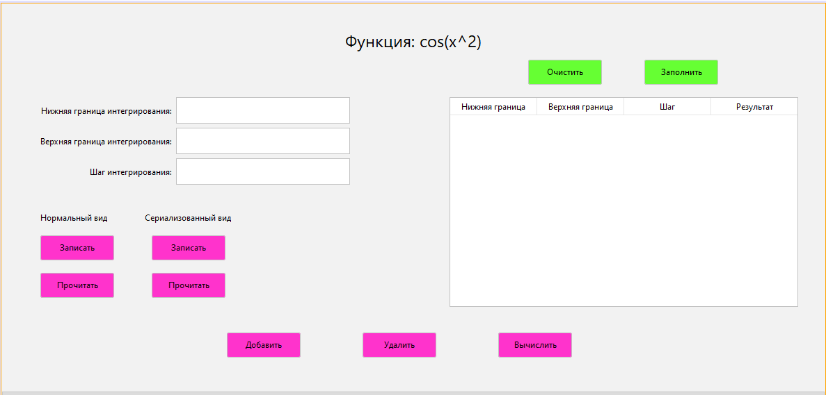
Рисунок 1 - модифицированный графический интерфейс

Был модифицирован класс «ResIntegral», после чего объекты этого класса могут быть сохранены/восстановлены стандартным образом (рис. 2).
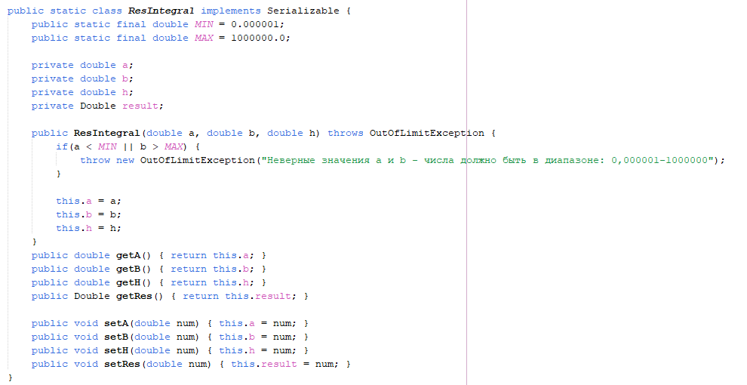
Рисунок 2 - модифицированный класс "ResIntegral"
Была добавлена функция («writeFile») для записи файла в форматированном виде. Принимает в качестве аргументов объект класса File для получения информации о файле, в который будут записаны данные и массив «ArrayList» объектов класса «ResIntegral», который будет записан в файл. Запись осуществляется с помощью «FileWriter» внутри «BufferedWriter», чтобы запись происходила за один раз, то есть без множественных обращений к файлу – буфер накапливает информацию внутри себя и пишет всё за один раз во время заполнения буфера или вызова метода «flush» (принудительный сброс буфера в файл). Запись данных осуществляется с определенным форматом, для удобства чтения файла человеком, а для избежания конфликтов кодировок чтения и записи явно указаны кодировки и локали записи. После записи информации в файл буфер закрывается методом «close» (рис. 3).
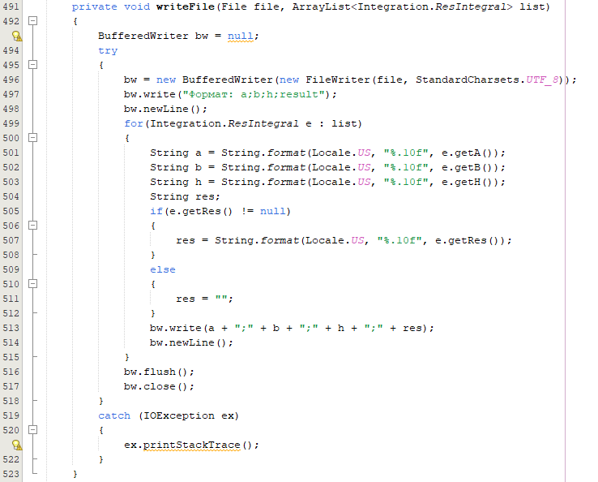
Рисунок 3 - функция "writeFile"

Была добавлена функция («readFile») для чтения файла в форматированном виде. Функция принимает на вход объект класса «File» для получения информации о файле, из которого будет происходит чтение информации и возвращает массив «ArrayList» объектов класса «ResIntegral». Чтение осуществляется с помощью «FileReader» внутри «BufferedReader» - связка работает так же, как и с записью. Первая строчка файла считывается без запоминания – пропуск информации о записанных данных, остальные строчки считываются в цикле «while», в котором каждый аргумент проходит проверку с помощью функции «parse» (рис. 4).
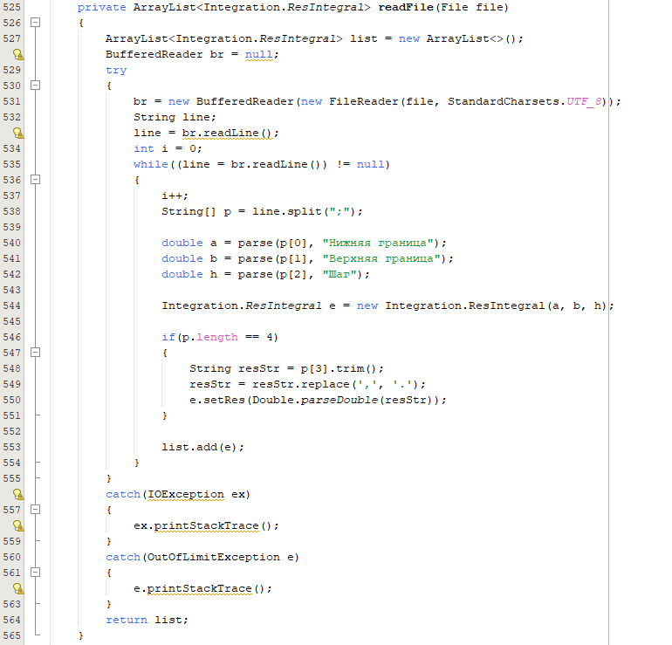
Рисунок 4 - функция "readFile"

Была добавлена функция («writeSer») для записи файла в двоичном виде с использованием механизма сериализации. Функция принимает в качестве аргументов объект класса «File» и массив «ArrayList» объектов класса «ResIntegral». Запись осуществляется с помощью «ObjectOutputStream» внутри «BufferedOutputStream» внутри «FileOutputStream». «ObjectOutputStream» - поток, отвечающий за преобразование объектов в набор байтов, «BufferedOutputStream» - поток для ускорения любого потока «OutputStream» служащий буфером, «FileOutputStream» - поток байтового вывода, который записывает данные в файл в виде байтов (рис. 5).
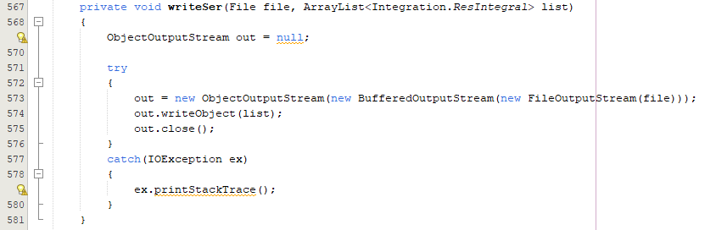
Рисунок 5 - функция "writeSer"

Была добавлена функция («readSer») для чтения файла в двоичном виде с использованием механизма сериализации. Функция принимает в качестве аргумента объект класса «File» и возвращает массив «ArrayList» объектов класса «ResIntegral». Чтение осуществляется с помощью «ObjectInputStream» внутри «BufferedInputStream» внутри «FileInputStream». «ObjectInputStream» - поток, отвечающий за преобразование набора байтов в объекты, «BufferedInputStream» - поток для ускорения любого потока «InputStream» служащий буфером, «FileInputStream» - поток байтового ввода, который читает данные из файла в виде байтов (рис. 5).
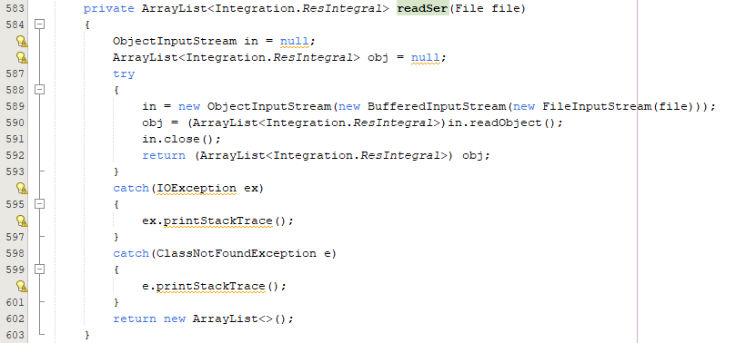
Рисунок 6 - функция "readSer"
Была добавлена функция («loadEntriesToTable») для удаления старых данных из таблицы и заполнения таблицы новыми данными (рис. 7).
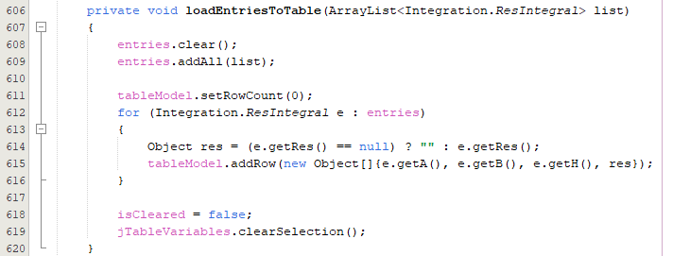
Рисунок 7 - функция "loadEntriesToTable"

Была добавлена функция («chooseFile») для выбора файла с помощью стандартного диалогового окна «JFileChooser» (рис. 8).
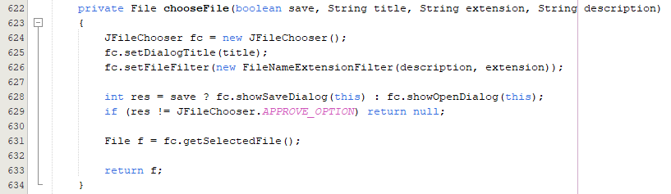
Рисунок 8 - функция "chooseFile"

Был добавлен обработчик нажатия кнопки «jButtonRead», отвечающую за чтение данных в форматированном виде из файла. Обработчик содержит обработку некоторых ошибок и вызовы функций для выбора и чтения файла, для заполнения таблицы новыми данными (рис. 9).
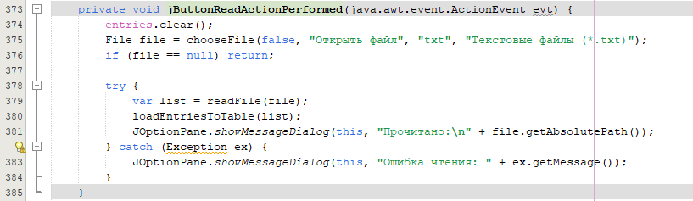
Рисунок 9 - обработчик нажатия "jButtonRead"

Был добавлен обработчик нажатия кнопки «jButtonWrite», отвечающую за запись данных в форматированном виде в файл. Обработчик содержит проверку очищения таблицы и наличие объектов в массиве «entries», который будет записан в файл, содержит вызовы функций для выбора файла и записи данных в файл (рис. 10).
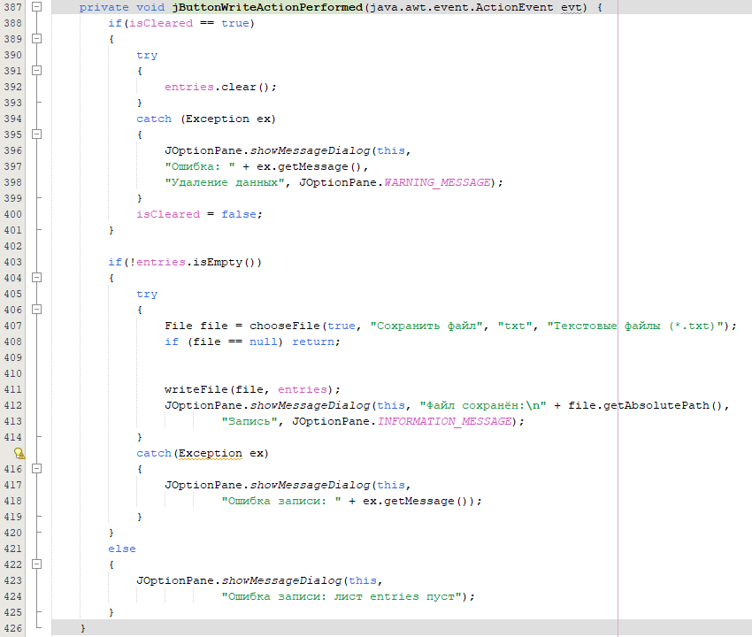
Рисунок 10 - обработчик кнопки "jButtonWrite"
Был добавлен обработчик нажатия кнопки «jButtonWriteSer», отвечающую за чтение данных в двоичном виде с использованием механизма сериализации в файл. Обработчик содержит проверку очищения таблицы и наличие объектов в массиве «entries», который будет записан в файл, содержит вызовы функций для выбора файла и записи данных в файл (рис. 11).
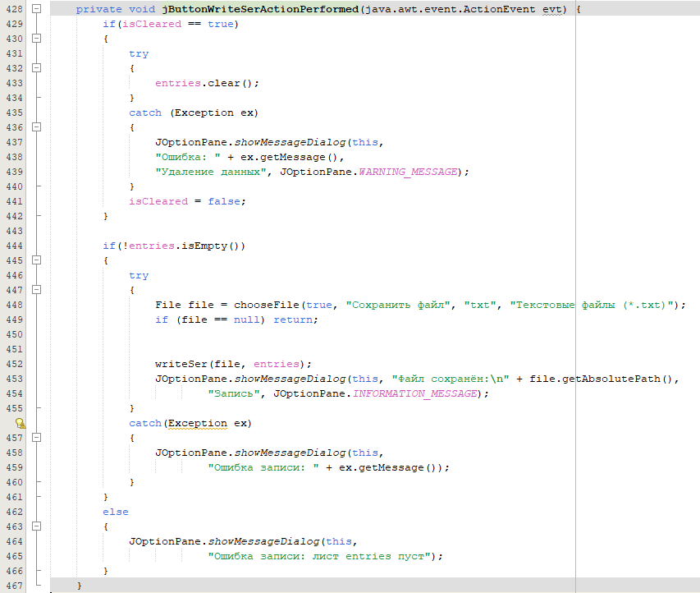
Рисунок 11 - обработчик нажатия кнопки "jButtonWriteSer"

Был добавлен обработчик нажатия кнопки «jButtonReadSer», отвечающую за чтение данных в двоичном виде с использованием механизма сериализации из файла. Обработчик содержит обработку некоторых ошибок и вызовы функций для выбора и чтения файла, для заполнения таблицы новыми данными (рис. 9).
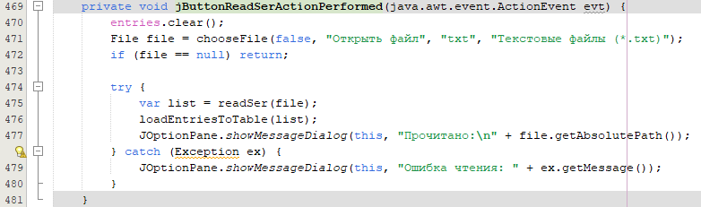
Рисунок 12 - обработчик нажатия кнопки "jButtonReadSer"
- Тестирование и отладка программы
Для тестирования в таблицу были добавлены 3 строки со случайными значениями, две из которых были вычислены, а одна – нет (рис. 13).
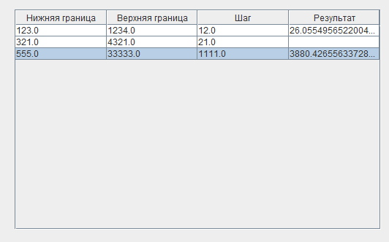
Рисунок 13 - введенные данные

Была нажата кнопка «Записать» в разделе «Нормальный вид», после чего открылся диалог выбора файла. Был выбран файл «123.txt» (рис. 1).
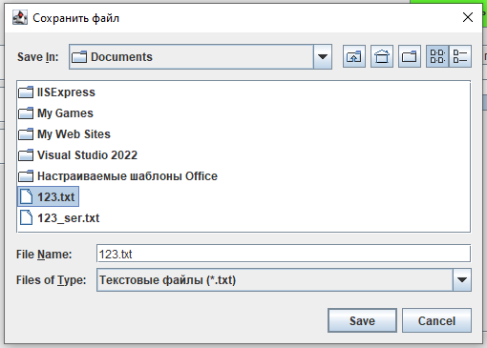
Рисунок 14 - выбор файла для форматной записи

По нажатию на кнопку «Save» в предыдущем диалоге открылось новое диалоговое окно с уведомлением об успешной записи файла (рис. 15).
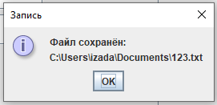
Рисунок 15 - форматный файл успешно записан

Для проверки записанных данных открыл файл «123.txt» - данные записаны корректно (рис. 16).
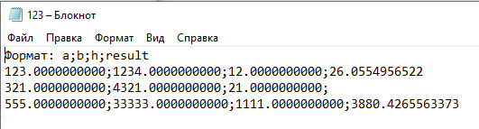
Рисунок 16 - файл с форматными данными

После нажатия на кнопку сохранить в разделе «Сериализованый вид» так же открылся диалог выбора файла, где был выбран файл «123_ser.txt» и последующее сообщении об успешной записи. Открыл файл «123_ser.txt» для просмотра сего содержимого (рис. 17).
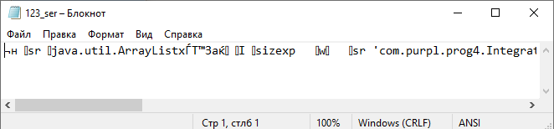
Рисунок 17 - файл с двоичными данными

После успешной записи файлов и проверки их содержимого очистил таблицу нажатием на кнопку «Очистить» (рис. 18).
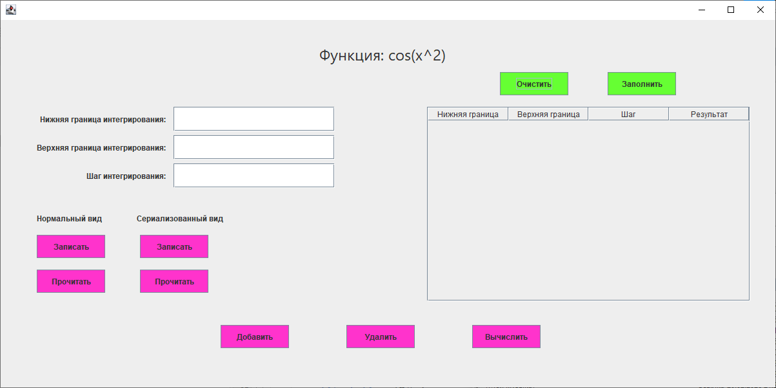
Рисунок 18 - таблица очищена

Нажал на кнопку «Прочитать» в разделе «Нормальный вид», после чего открылся диалог выбора файла. Был выбран файл «123.txt» (рис. 19).
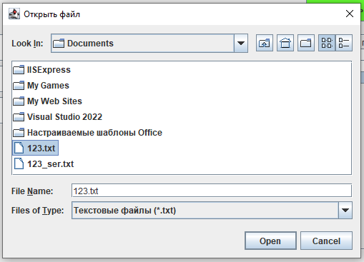
Рисунок 19 - выбор файла для форматного чтения

По нажатию на кнопку «Open» в предыдущем диалоге открылось новое диалоговое окно с уведомлением об успешном чтении файла (рис. 20).
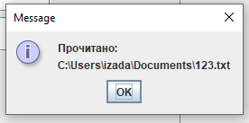
Рисунок 20 - успешное чтение форматного файла

Данные из файла с форматными данными («123.txt») были успешно добавлены в таблицу (рис. 21).
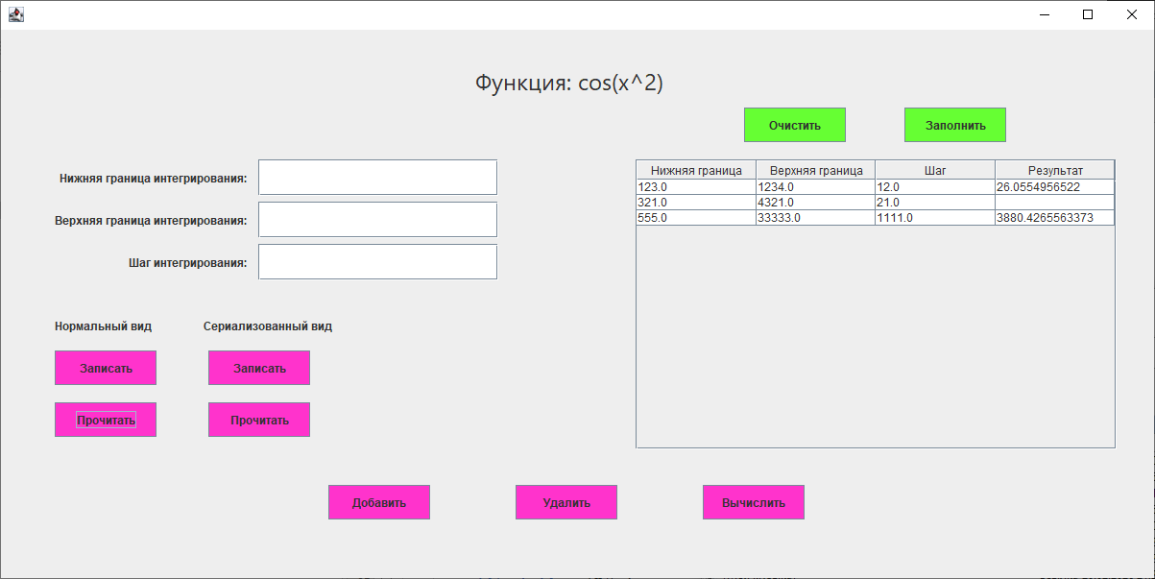
Рисунок 21 - успешное добавление данных в таблицу 1

Очистил таблицу (рис. 22).
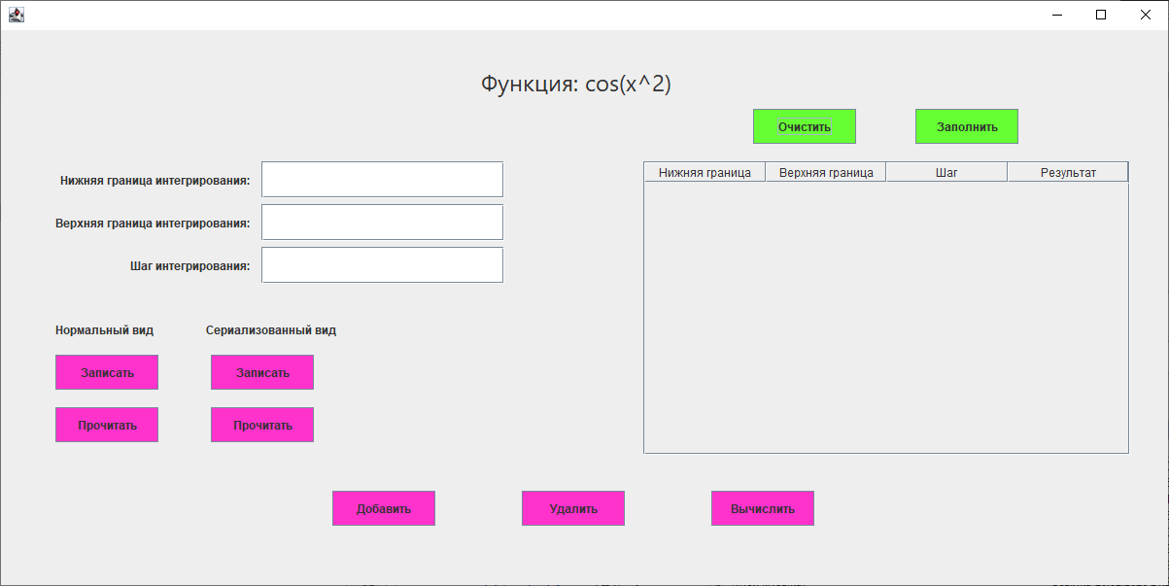
Рисунок 22 - таблица очищена
Нажал на кнопку «Прочитать» в разделе «Сериализованый вид», после чего открылся диалог выбора файла. Был выбран файл «123_ser.txt» (рис. 23).
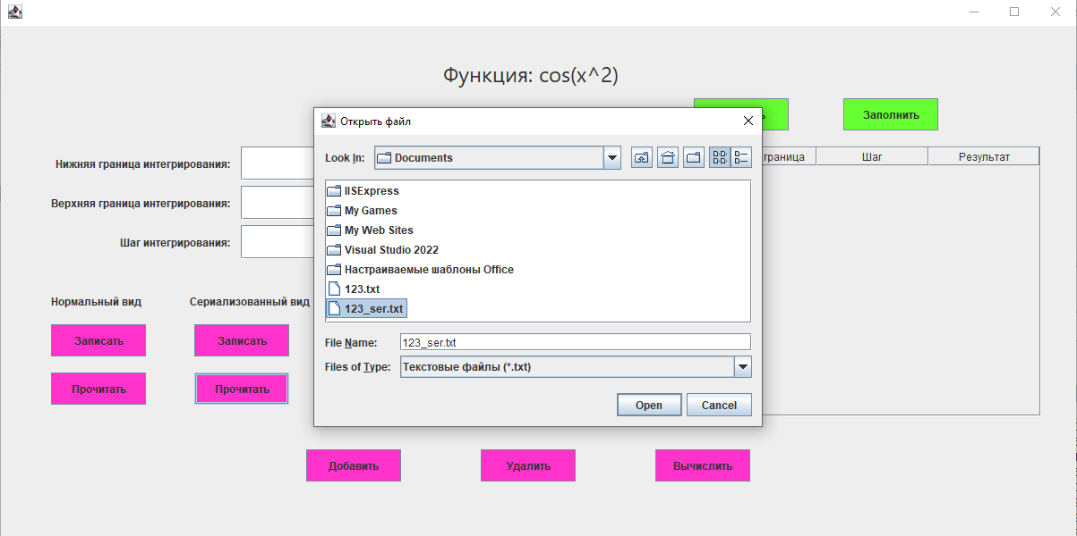
Рисунок 23 - выбор файла с двоичными данными

По нажатию на кнопку «Open» в предыдущем диалоге открылось новое диалоговое окно с уведомлением об успешном чтении файла. Данные из файла с двоичными данными («123_ser.txt») были успешно добавлены в таблицу
(рис. 20).
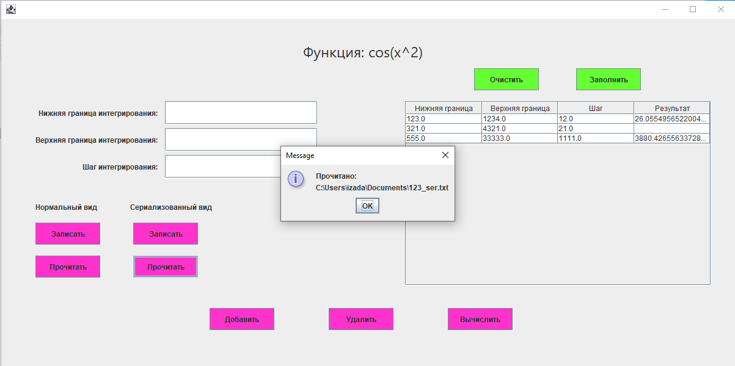
Рисунок 24 - успешное чтение двоичных данных из файла

Вывод: изучили способы форматированных и двоичных чтения и записи данных и объектов в файл, модифицировали приложение по заданию.
Приложение 1 – содержимое файла «Prog4.java»

package com.purpl.prog4;

public class Prog4 {
public static void main(String[] args) {
javax.swing.SwingUtilities.invokeLater(() -> new JFrameGUI().setVisible(true));
}
}

Приложение 2 – содержимое файла «Integration.java»

package com.purpl.prog4;
import java.io.Serializable;

public final class Integration {
private Integration() {}

public static class ResIntegral implements Serializable {
public static final double MIN = 0.000001;
public static final double MAX = 1000000.0;

private double a;
private double b;
private double h;
private Double result;

public ResIntegral(double a, double b, double h) throws OutOfLimitException {
if(a < MIN || b > MAX) {
throw new OutOfLimitException("Неверные значения a и b - числа должно быть в диапазоне: 0,000001-1000000");
}

this.a = a;
this.b = b;
this.h = h;
}
public double getA() { return this.a; }
public double getB() { return this.b; }
public double getH() { return this.h; }
public Double getRes() { return this.result; }

public void setA(double num) { this.a = num; }
public void setB(double num) { this.b = num; }
public void setH(double num) { this.h = num; }
public void setRes(double num) { this.result = num; }
}

public static double integrateSin(double a, double b, double h) {
if (!Double.isFinite(a) || !Double.isFinite(b) || !Double.isFinite(h)) {
throw new IllegalArgumentException("Параметры должны быть конечными числами.");
}
if (h <= 0) throw new IllegalArgumentException("Шаг должен быть > 0.");
if (a == b) return 0.0;

double sign = 1.0;
if (a > b) {
double tmp = a; a = b; b = tmp;
sign = -1.0;
}

double sum = 0.0;
double x = a;

while (x < b) {
double x2 = Math.min(x + h, b);
sum += (Math.cos(x*x) + Math.cos(x2*x2)) * 0.5 * (x2 - x);
x = x2;
}
return sign * sum;
}
}

Приложение 3 – содержимое файла «JFrameGUI.java»

package com.purpl.prog4;

import java.util.ArrayList;
import javax.swing.JOptionPane;
import javax.swing.table.DefaultTableModel;
import javax.swing.filechooser.FileNameExtensionFilter;
import javax.swing.JFileChooser;
import java.io.*;
import java.nio.charset.StandardCharsets;
import java.util.Locale;

/*
* Click nbfs://nbhost/SystemFileSystem/Templates/Licenses/license-default.txt to change this license
* Click nbfs://nbhost/SystemFileSystem/Templates/GUIForms/JFrame.java to edit this template
*/

/**
*
* @author izada
*/
public class JFrameGUI extends javax.swing.JFrame {

private static final java.util.logging.Logger logger = java.util.logging.Logger.getLogger(JFrameGUI.class.getName());

private final ArrayList<Integration.ResIntegral> entries = new ArrayList<>();
private DefaultTableModel tableModel;
private boolean isCleared = false;

/**
* Creates new form JFrameGUI
*/
public JFrameGUI() {
initComponents();

tableModel = new DefaultTableModel(
new Object[]{"Нижняя граница", "Верхняя граница", "Шаг", "Результат"}, 0) {
@Override public boolean isCellEditable(int row, int col) {
if (col == 3) {
return false;
} else {
return true;
}

}
};
jTableVariables.setModel(tableModel);
}

/**
* This method is called from within the constructor to initialize the form.
* WARNING: Do NOT modify this code. The content of this method is always
* regenerated by the Form Editor.
*/
@SuppressWarnings("unchecked")
// <editor-fold defaultstate="collapsed" desc="Generated Code">
private void initComponents() {

jPanelMain = new javax.swing.JPanel();
jTextFieldUpperLimit = new javax.swing.JTextField();
jTextFieldStep = new javax.swing.JTextField();
jTextFieldLowerLimit = new javax.swing.JTextField();
jLabelLowerLimit = new javax.swing.JLabel();
jLabelUpperLimit = new javax.swing.JLabel();
jLabelStep = new javax.swing.JLabel();
jScrollPane2 = new javax.swing.JScrollPane();
jTableVariables = new javax.swing.JTable();
jButtonAdd = new javax.swing.JButton();
jButtonDelete = new javax.swing.JButton();
jButtonCalc = new javax.swing.JButton();
jLabelMainHeader = new javax.swing.JLabel();
jButtonClear = new javax.swing.JButton();
jButtonFill = new javax.swing.JButton();
jButtonWrite = new javax.swing.JButton();
jButtonRead = new javax.swing.JButton();
jButtonWriteSer = new javax.swing.JButton();
jButtonReadSer = new javax.swing.JButton();
jLabelSerialFile = new javax.swing.JLabel();
jLabelNormalFile = new javax.swing.JLabel();

setDefaultCloseOperation(javax.swing.WindowConstants.EXIT_ON_CLOSE);

jLabelLowerLimit.setText("Нижняя граница интегрирования:");

jLabelUpperLimit.setText("Верхняя граница интегрирования:");

jLabelStep.setText("Шаг интегрирования:");

jTableVariables.setModel(new javax.swing.table.DefaultTableModel(
new Object [][] {
{null, null, null, null},
{null, null, null, null},
{null, null, null, null},
{null, null, null, null}
},
new String [] {
"Нижняя граница", "Верхняя граница", "Шаг", "Результат"
}
));
jScrollPane2.setViewportView(jTableVariables);

jButtonAdd.setBackground(new java.awt.Color(255, 51, 204));
jButtonAdd.setText("Добавить");
jButtonAdd.addActionListener(this::jButtonAddActionPerformed);

jButtonDelete.setBackground(new java.awt.Color(255, 51, 204));
jButtonDelete.setText("Удалить");
jButtonDelete.addActionListener(this::jButtonDeleteActionPerformed);

jButtonCalc.setBackground(new java.awt.Color(255, 51, 204));
jButtonCalc.setText("Вычислить");
jButtonCalc.addActionListener(this::jButtonCalcActionPerformed);

jLabelMainHeader.setFont(new java.awt.Font("Segoe UI", 0, 24)); // NOI18N
jLabelMainHeader.setText("Функция: cos(x^2)");

jButtonClear.setBackground(new java.awt.Color(102, 255, 51));
jButtonClear.setText("Очистить");
jButtonClear.addActionListener(this::jButtonClearActionPerformed);

jButtonFill.setBackground(new java.awt.Color(102, 255, 51));
jButtonFill.setText("Заполнить");
jButtonFill.addActionListener(this::jButtonFillActionPerformed);

jButtonWrite.setBackground(new java.awt.Color(255, 51, 204));
jButtonWrite.setText("Записать");
jButtonWrite.addActionListener(this::jButtonWriteActionPerformed);

jButtonRead.setBackground(new java.awt.Color(255, 51, 204));
jButtonRead.setText("Прочитать");
jButtonRead.addActionListener(this::jButtonReadActionPerformed);

jButtonWriteSer.setBackground(new java.awt.Color(255, 51, 204));
jButtonWriteSer.setText("Записать");
jButtonWriteSer.addActionListener(this::jButtonWriteSerActionPerformed);

jButtonReadSer.setBackground(new java.awt.Color(255, 51, 204));
jButtonReadSer.setText("Прочитать");
jButtonReadSer.addActionListener(this::jButtonReadSerActionPerformed);

jLabelSerialFile.setText("Сериализованный вид");

jLabelNormalFile.setText("Нормальный вид");

javax.swing.GroupLayout jPanelMainLayout = new javax.swing.GroupLayout(jPanelMain);
jPanelMain.setLayout(jPanelMainLayout);
jPanelMainLayout.setHorizontalGroup(
jPanelMainLayout.createParallelGroup(javax.swing.GroupLayout.Alignment.LEADING)
.addGroup(jPanelMainLayout.createSequentialGroup()
.addGroup(jPanelMainLayout.createParallelGroup(javax.swing.GroupLayout.Alignment.LEADING)
.addGroup(javax.swing.GroupLayout.Alignment.TRAILING, jPanelMainLayout.createSequentialGroup()
.addContainerGap()
.addComponent(jButtonAdd, javax.swing.GroupLayout.PREFERRED_SIZE, 106, javax.swing.GroupLayout.PREFERRED_SIZE)
.addGap(89, 89, 89))
.addGroup(jPanelMainLayout.createSequentialGroup()
.addGap(56, 56, 56)
.addGroup(jPanelMainLayout.createParallelGroup(javax.swing.GroupLayout.Alignment.LEADING)
.addGroup(jPanelMainLayout.createSequentialGroup()
.addComponent(jLabelNormalFile)
.addGap(54, 54, 54)
.addComponent(jLabelSerialFile))
.addGroup(jPanelMainLayout.createSequentialGroup()
.addGroup(jPanelMainLayout.createParallelGroup(javax.swing.GroupLayout.Alignment.TRAILING)
.addComponent(jLabelLowerLimit)
.addComponent(jLabelUpperLimit)
.addComponent(jLabelStep))
.addPreferredGap(javax.swing.LayoutStyle.ComponentPlacement.RELATED)
.addGroup(jPanelMainLayout.createParallelGroup(javax.swing.GroupLayout.Alignment.LEADING)
.addComponent(jTextFieldUpperLimit, javax.swing.GroupLayout.PREFERRED_SIZE, 250, javax.swing.GroupLayout.PREFERRED_SIZE)
.addComponent(jTextFieldLowerLimit, javax.swing.GroupLayout.PREFERRED_SIZE, 250, javax.swing.GroupLayout.PREFERRED_SIZE)
.addComponent(jTextFieldStep, javax.swing.GroupLayout.PREFERRED_SIZE, 250, javax.swing.GroupLayout.PREFERRED_SIZE)))
.addGroup(jPanelMainLayout.createParallelGroup(javax.swing.GroupLayout.Alignment.TRAILING, false)
.addGroup(jPanelMainLayout.createSequentialGroup()
.addComponent(jButtonRead, javax.swing.GroupLayout.PREFERRED_SIZE, 106, javax.swing.GroupLayout.PREFERRED_SIZE)
.addPreferredGap(javax.swing.LayoutStyle.ComponentPlacement.RELATED, javax.swing.GroupLayout.DEFAULT_SIZE, Short.MAX_VALUE)
.addComponent(jButtonReadSer, javax.swing.GroupLayout.PREFERRED_SIZE, 106, javax.swing.GroupLayout.PREFERRED_SIZE))
.addGroup(jPanelMainLayout.createSequentialGroup()
.addComponent(jButtonWrite, javax.swing.GroupLayout.PREFERRED_SIZE, 106, javax.swing.GroupLayout.PREFERRED_SIZE)
.addGap(54, 54, 54)
.addComponent(jButtonWriteSer, javax.swing.GroupLayout.PREFERRED_SIZE, 106, javax.swing.GroupLayout.PREFERRED_SIZE))))
.addGap(18, 18, 18)))
.addGroup(jPanelMainLayout.createParallelGroup(javax.swing.GroupLayout.Alignment.LEADING)
.addGroup(jPanelMainLayout.createSequentialGroup()
.addComponent(jButtonDelete, javax.swing.GroupLayout.PREFERRED_SIZE, 106, javax.swing.GroupLayout.PREFERRED_SIZE)
.addGap(89, 89, 89)
.addComponent(jButtonCalc, javax.swing.GroupLayout.PREFERRED_SIZE, 106, javax.swing.GroupLayout.PREFERRED_SIZE)
.addGap(0, 364, Short.MAX_VALUE))
.addGroup(javax.swing.GroupLayout.Alignment.TRAILING, jPanelMainLayout.createSequentialGroup()
.addPreferredGap(javax.swing.LayoutStyle.ComponentPlacement.RELATED, javax.swing.GroupLayout.DEFAULT_SIZE, Short.MAX_VALUE)
.addComponent(jScrollPane2, javax.swing.GroupLayout.PREFERRED_SIZE, 501, javax.swing.GroupLayout.PREFERRED_SIZE)
.addGap(39, 39, 39))))
.addGroup(jPanelMainLayout.createSequentialGroup()
.addGap(494, 494, 494)
.addComponent(jLabelMainHeader)
.addContainerGap(javax.swing.GroupLayout.DEFAULT_SIZE, Short.MAX_VALUE))
.addGroup(javax.swing.GroupLayout.Alignment.TRAILING, jPanelMainLayout.createSequentialGroup()
.addContainerGap(javax.swing.GroupLayout.DEFAULT_SIZE, Short.MAX_VALUE)
.addComponent(jButtonClear, javax.swing.GroupLayout.PREFERRED_SIZE, 106, javax.swing.GroupLayout.PREFERRED_SIZE)
.addGap(61, 61, 61)
.addComponent(jButtonFill, javax.swing.GroupLayout.PREFERRED_SIZE, 106, javax.swing.GroupLayout.PREFERRED_SIZE)
.addGap(154, 154, 154))
);
jPanelMainLayout.setVerticalGroup(
jPanelMainLayout.createParallelGroup(javax.swing.GroupLayout.Alignment.LEADING)
.addGroup(javax.swing.GroupLayout.Alignment.TRAILING, jPanelMainLayout.createSequentialGroup()
.addGap(37, 37, 37)
.addComponent(jLabelMainHeader)
.addPreferredGap(javax.swing.LayoutStyle.ComponentPlacement.RELATED, 12, Short.MAX_VALUE)
.addGroup(jPanelMainLayout.createParallelGroup(javax.swing.GroupLayout.Alignment.BASELINE)
.addComponent(jButtonClear, javax.swing.GroupLayout.PREFERRED_SIZE, 36, javax.swing.GroupLayout.PREFERRED_SIZE)
.addComponent(jButtonFill, javax.swing.GroupLayout.PREFERRED_SIZE, 36, javax.swing.GroupLayout.PREFERRED_SIZE))
.addGap(18, 18, 18)
.addGroup(jPanelMainLayout.createParallelGroup(javax.swing.GroupLayout.Alignment.LEADING, false)
.addGroup(jPanelMainLayout.createSequentialGroup()
.addComponent(jScrollPane2, javax.swing.GroupLayout.PREFERRED_SIZE, 302, javax.swing.GroupLayout.PREFERRED_SIZE)
.addGap(37, 37, 37))
.addGroup(jPanelMainLayout.createSequentialGroup()
.addGroup(jPanelMainLayout.createParallelGroup(javax.swing.GroupLayout.Alignment.BASELINE)
.addComponent(jTextFieldLowerLimit, javax.swing.GroupLayout.PREFERRED_SIZE, 38, javax.swing.GroupLayout.PREFERRED_SIZE)
.addComponent(jLabelLowerLimit))
.addPreferredGap(javax.swing.LayoutStyle.ComponentPlacement.RELATED)
.addGroup(jPanelMainLayout.createParallelGroup(javax.swing.GroupLayout.Alignment.BASELINE)
.addComponent(jTextFieldUpperLimit, javax.swing.GroupLayout.PREFERRED_SIZE, 38, javax.swing.GroupLayout.PREFERRED_SIZE)
.addComponent(jLabelUpperLimit))
.addPreferredGap(javax.swing.LayoutStyle.ComponentPlacement.RELATED)
.addGroup(jPanelMainLayout.createParallelGroup(javax.swing.GroupLayout.Alignment.BASELINE)
.addComponent(jTextFieldStep, javax.swing.GroupLayout.PREFERRED_SIZE, 38, javax.swing.GroupLayout.PREFERRED_SIZE)
.addComponent(jLabelStep))
.addPreferredGap(javax.swing.LayoutStyle.ComponentPlacement.RELATED, javax.swing.GroupLayout.DEFAULT_SIZE, Short.MAX_VALUE)
.addGroup(jPanelMainLayout.createParallelGroup(javax.swing.GroupLayout.Alignment.BASELINE)
.addComponent(jLabelSerialFile)
.addComponent(jLabelNormalFile))
.addGap(18, 18, 18)
.addGroup(jPanelMainLayout.createParallelGroup(javax.swing.GroupLayout.Alignment.BASELINE)
.addComponent(jButtonWrite, javax.swing.GroupLayout.PREFERRED_SIZE, 36, javax.swing.GroupLayout.PREFERRED_SIZE)
.addComponent(jButtonWriteSer, javax.swing.GroupLayout.PREFERRED_SIZE, 36, javax.swing.GroupLayout.PREFERRED_SIZE))
.addGap(18, 18, 18)
.addGroup(jPanelMainLayout.createParallelGroup(javax.swing.GroupLayout.Alignment.BASELINE)
.addComponent(jButtonRead, javax.swing.GroupLayout.PREFERRED_SIZE, 36, javax.swing.GroupLayout.PREFERRED_SIZE)
.addComponent(jButtonReadSer, javax.swing.GroupLayout.PREFERRED_SIZE, 36, javax.swing.GroupLayout.PREFERRED_SIZE))
.addGap(50, 50, 50)))
.addGroup(jPanelMainLayout.createParallelGroup(javax.swing.GroupLayout.Alignment.BASELINE)
.addComponent(jButtonCalc, javax.swing.GroupLayout.PREFERRED_SIZE, 36, javax.swing.GroupLayout.PREFERRED_SIZE)
.addComponent(jButtonDelete, javax.swing.GroupLayout.PREFERRED_SIZE, 36, javax.swing.GroupLayout.PREFERRED_SIZE)
.addComponent(jButtonAdd, javax.swing.GroupLayout.PREFERRED_SIZE, 36, javax.swing.GroupLayout.PREFERRED_SIZE))
.addGap(49, 49, 49))
);

javax.swing.GroupLayout layout = new javax.swing.GroupLayout(getContentPane());
getContentPane().setLayout(layout);
layout.setHorizontalGroup(
layout.createParallelGroup(javax.swing.GroupLayout.Alignment.LEADING)
.addComponent(jPanelMain, javax.swing.GroupLayout.PREFERRED_SIZE, javax.swing.GroupLayout.DEFAULT_SIZE, javax.swing.GroupLayout.PREFERRED_SIZE)
);
layout.setVerticalGroup(
layout.createParallelGroup(javax.swing.GroupLayout.Alignment.LEADING)
.addGroup(layout.createSequentialGroup()
.addComponent(jPanelMain, javax.swing.GroupLayout.DEFAULT_SIZE, javax.swing.GroupLayout.DEFAULT_SIZE, Short.MAX_VALUE)
.addContainerGap())
);

pack();
}// </editor-fold>

private void jButtonAddActionPerformed(java.awt.event.ActionEvent evt) {
if(isCleared == true)
{
try
{
entries.clear();
}
catch (Exception ex)
{
JOptionPane.showMessageDialog(this,
"Ошибка: " + ex.getMessage(),
"Удаление данных", JOptionPane.WARNING_MESSAGE);
}
isCleared = false;
}

try {
double a = parse(jTextFieldLowerLimit.getText(), "Нижняя граница");
double b = parse(jTextFieldUpperLimit.getText(), "Верхняя граница");
double h = parse(jTextFieldStep.getText(), "Шаг");

if (h <= 0) throw new IllegalArgumentException("Шаг должен быть > 0.");

Integration.ResIntegral e = new Integration.ResIntegral(a, b, h);
entries.add(e);

tableModel.addRow(new Object[]{a, b, h, ""});

jTextFieldLowerLimit.setText("");
jTextFieldUpperLimit.setText("");
jTextFieldStep.setText("");

int last = tableModel.getRowCount() - 1;
jTableVariables.setRowSelectionInterval(last, last);

} catch (OutOfLimitException ex) {
JOptionPane.showMessageDialog(this,
ex.getMessage(),
"Ошибка", JOptionPane.WARNING_MESSAGE);
} catch (Exception ex) {
JOptionPane.showMessageDialog(this,
"Ошибка: " + ex.getMessage(),
"Ввод данных", JOptionPane.WARNING_MESSAGE);
}
}

private void jButtonDeleteActionPerformed(java.awt.event.ActionEvent evt) {
int row = jTableVariables.getSelectedRow();
if (row < 0) {
JOptionPane.showMessageDialog(this, "Выбери строку в таблице.",
"Удаление", JOptionPane.INFORMATION_MESSAGE);
return;
}
entries.remove(row);
tableModel.removeRow(row);
}

private void jButtonCalcActionPerformed(java.awt.event.ActionEvent evt) {
int row = jTableVariables.getSelectedRow();
if (row < 0) {
JOptionPane.showMessageDialog(this, "Выбери строку в таблице.",
"Вычисление", JOptionPane.INFORMATION_MESSAGE);
return;
}

try {
double A = parse(tableModel.getValueAt(row, 0).toString(), "Нижняя граница");
double B = parse(tableModel.getValueAt(row, 1).toString(), "Верхняя граница");
double H = parse(tableModel.getValueAt(row, 2).toString(), "Шаг");

Integration.ResIntegral eE = new Integration.ResIntegral(A, B, H);

entries.set(row, eE);

Integration.ResIntegral e = entries.get(row);
double res = Integration.integrateSin(e.getA(), e.getB(), e.getH());
e.setRes(res);

tableModel.setValueAt(res, row, 3);
} catch (OutOfLimitException ex) {
JOptionPane.showMessageDialog(this,
ex.getMessage(),
"Ошибка", JOptionPane.WARNING_MESSAGE);
} catch (Exception ex) {
JOptionPane.showMessageDialog(this,
"Ошибка вычисления: " + ex.getMessage(),
"Ошибка", JOptionPane.WARNING_MESSAGE);
}
}

private void jButtonClearActionPerformed(java.awt.event.ActionEvent evt) {
for (int i = tableModel.getRowCount() - 1; i >= 0; i--)
{
tableModel.removeRow(i);
}
jTableVariables.clearSelection();
isCleared = true;
}

private void jButtonFillActionPerformed(java.awt.event.ActionEvent evt) {
tableModel.setRowCount(0);

for (Integration.ResIntegral e : entries) {
Object res = (e.getRes() == null) ? "" : e.getRes();
tableModel.addRow(new Object[]{ e.getA(), e.getB(), e.getH(), res });
}
isCleared = false;
}

private void jButtonReadActionPerformed(java.awt.event.ActionEvent evt) {
entries.clear();
File file = chooseFile(false, "Открыть файл", "txt", "Текстовые файлы (*.txt)");
if (file == null) return;

try {
var list = readFile(file);
loadEntriesToTable(list);
JOptionPane.showMessageDialog(this, "Прочитано:\n" + file.getAbsolutePath());
} catch (Exception ex) {
JOptionPane.showMessageDialog(this, "Ошибка чтения: " + ex.getMessage());
}
}

private void jButtonWriteActionPerformed(java.awt.event.ActionEvent evt) {
if(isCleared == true)
{
try
{
entries.clear();
}
catch (Exception ex)
{
JOptionPane.showMessageDialog(this,
"Ошибка: " + ex.getMessage(),
"Удаление данных", JOptionPane.WARNING_MESSAGE);
}
isCleared = false;
}

if(!entries.isEmpty())
{
try
{
File file = chooseFile(true, "Сохранить файл", "txt", "Текстовые файлы (*.txt)");
if (file == null) return;

writeFile(file, entries);
JOptionPane.showMessageDialog(this, "Файл сохранён:\n" + file.getAbsolutePath(),
"Запись", JOptionPane.INFORMATION_MESSAGE);
}
catch(Exception ex)
{
JOptionPane.showMessageDialog(this,
"Ошибка записи: " + ex.getMessage());
}
}
else
{
JOptionPane.showMessageDialog(this,
"Ошибка записи: лист entries пуст");
}
}

private void jButtonWriteSerActionPerformed(java.awt.event.ActionEvent evt) {
if(isCleared == true)
{
try
{
entries.clear();
}
catch (Exception ex)
{
JOptionPane.showMessageDialog(this,
"Ошибка: " + ex.getMessage(),
"Удаление данных", JOptionPane.WARNING_MESSAGE);
}
isCleared = false;
}

if(!entries.isEmpty())
{
try
{
File file = chooseFile(true, "Сохранить файл", "txt", "Текстовые файлы (*.txt)");
if (file == null) return;

writeSer(file, entries);
JOptionPane.showMessageDialog(this, "Файл сохранён:\n" + file.getAbsolutePath(),
"Запись", JOptionPane.INFORMATION_MESSAGE);
}
catch(Exception ex)
{
JOptionPane.showMessageDialog(this,
"Ошибка записи: " + ex.getMessage());
}
}
else
{
JOptionPane.showMessageDialog(this,
"Ошибка записи: лист entries пуст");
}
}

private void jButtonReadSerActionPerformed(java.awt.event.ActionEvent evt) {
entries.clear();
File file = chooseFile(false, "Открыть файл", "txt", "Текстовые файлы (*.txt)");
if (file == null) return;

try {
var list = readSer(file);
loadEntriesToTable(list);
JOptionPane.showMessageDialog(this, "Прочитано:\n" + file.getAbsolutePath());
} catch (Exception ex) {
JOptionPane.showMessageDialog(this, "Ошибка чтения: " + ex.getMessage());
}
}

private double parse(String s, String fieldName) {
s = s.trim();
if (s.isEmpty()) throw new IllegalArgumentException(fieldName + " не задано.");
s = s.replace(',', '.');
return Double.parseDouble(s);
}

//сохранение-чтение
private void writeFile(File file, ArrayList<Integration.ResIntegral> list)
{
BufferedWriter bw = null;
try
{
bw = new BufferedWriter(new FileWriter(file, StandardCharsets.UTF_8));
bw.write("Формат: a;b;h;result");
bw.newLine();
for(Integration.ResIntegral e : list)
{
String a = String.format(Locale.US, "%.10f", e.getA());
String b = String.format(Locale.US, "%.10f", e.getB());
String h = String.format(Locale.US, "%.10f", e.getH());
String res;
if(e.getRes() != null)
{
res = String.format(Locale.US, "%.10f", e.getRes());
}
else
{
res = "";
}
bw.write(a + ";" + b + ";" + h + ";" + res);
bw.newLine();
}
bw.flush();
bw.close();
}
catch (IOException ex)
{
ex.printStackTrace();
}
}

private ArrayList<Integration.ResIntegral> readFile(File file)
{
ArrayList<Integration.ResIntegral> list = new ArrayList<>();
BufferedReader br = null;
try
{
br = new BufferedReader(new FileReader(file, StandardCharsets.UTF_8));
String line;
line = br.readLine();
int i = 0;
while((line = br.readLine()) != null)
{
i++;
String[] p = line.split(";");

double a = parse(p[0], "Нижняя граница");
double b = parse(p[1], "Верхняя граница");
double h = parse(p[2], "Шаг");

Integration.ResIntegral e = new Integration.ResIntegral(a, b, h);

if(p.length == 4)
{
String resStr = p[3].trim();
resStr = resStr.replace(',', '.');
e.setRes(Double.parseDouble(resStr));
}

list.add(e);
}
}
catch(IOException ex)
{
ex.printStackTrace();
}
catch(OutOfLimitException e)
{
e.printStackTrace();
}
return list;
}

private void writeSer(File file, ArrayList<Integration.ResIntegral> list)
{
ObjectOutputStream out = null;

try
{
out = new ObjectOutputStream(new BufferedOutputStream(new FileOutputStream(file)));
out.writeObject(list);
out.close();
}
catch(IOException ex)
{
ex.printStackTrace();
}
}

private ArrayList<Integration.ResIntegral> readSer(File file)
{
ObjectInputStream in = null;
ArrayList<Integration.ResIntegral> obj = null;
try
{
in = new ObjectInputStream(new BufferedInputStream(new FileInputStream(file)));
obj = (ArrayList<Integration.ResIntegral>)in.readObject();
in.close();
return (ArrayList<Integration.ResIntegral>) obj;
}
catch(IOException ex)
{
ex.printStackTrace();
}
catch(ClassNotFoundException e)
{
e.printStackTrace();
}
return new ArrayList<>();
}

//работа с загруженными данными
private void loadEntriesToTable(ArrayList<Integration.ResIntegral> list)
{
entries.clear();
entries.addAll(list);

tableModel.setRowCount(0);
for (Integration.ResIntegral e : entries)
{
Object res = (e.getRes() == null) ? "" : e.getRes();
tableModel.addRow(new Object[]{e.getA(), e.getB(), e.getH(), res});
}

isCleared = false;
jTableVariables.clearSelection();
}

private File chooseFile(boolean save, String title, String extension, String description)
{
JFileChooser fc = new JFileChooser();
fc.setDialogTitle(title);
fc.setFileFilter(new FileNameExtensionFilter(description, extension));

int res = save ? fc.showSaveDialog(this) : fc.showOpenDialog(this);
if (res != JFileChooser.APPROVE_OPTION) return null;

File f = fc.getSelectedFile();

return f;
}

// Variables declaration - do not modify
private javax.swing.JButton jButtonAdd;
private javax.swing.JButton jButtonCalc;
private javax.swing.JButton jButtonClear;
private javax.swing.JButton jButtonDelete;
private javax.swing.JButton jButtonFill;
private javax.swing.JButton jButtonRead;
private javax.swing.JButton jButtonReadSer;
private javax.swing.JButton jButtonWrite;
private javax.swing.JButton jButtonWriteSer;
private javax.swing.JLabel jLabelLowerLimit;
private javax.swing.JLabel jLabelMainHeader;
private javax.swing.JLabel jLabelNormalFile;
private javax.swing.JLabel jLabelSerialFile;
private javax.swing.JLabel jLabelStep;
private javax.swing.JLabel jLabelUpperLimit;
private javax.swing.JPanel jPanelMain;
private javax.swing.JScrollPane jScrollPane2;
private javax.swing.JTable jTableVariables;
private javax.swing.JTextField jTextFieldLowerLimit;
private javax.swing.JTextField jTextFieldStep;
private javax.swing.JTextField jTextFieldUpperLimit;
// End of variables declaration
}

Приложение 4 – содержимое файла «OutOfLimitException.java»

/*
* Click nbfs://nbhost/SystemFileSystem/Templates/Licenses/license-default.txt to change this license
* Click nbfs://nbhost/SystemFileSystem/Templates/Classes/Class.java to edit this template
*/
package com.purpl.prog4;

/**
*
* @author izada
*/
public class OutOfLimitException extends Exception {
public OutOfLimitException(String message){
super(message);
}
}

